Упражнение – 4

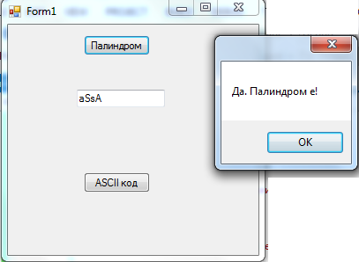
Задача 1. Създайте функция Palindrom, която проверява, дали думата записана в textbox е палиндром (пише се по един и същи начин прочетена в прав и в обратен ред) или не е. Създайте функция ASCII, която връща номера от ASCII кодовата таблица на съответните символи записани в textbox. Използвайки метода ToUpper преобразувайте всеки символ въведен в textbox, отговарящ на символ от азбука в главна буква от същата.
Забележка1: Reverse
String s= textBox1.Text;
char[] arr = s.ToCharArray();
Array.Reverse(arr);

Забележка2: ToUpper();
s1 = textBox1.Text; s1 = s1.ToUpper();

Създаване на динамични контроли
Задача 2: Целта е да се разработи приложение, което създава два динамични buttons и два динамични listBoxes. След стартиране на приложението на екрана първо се показват бутоните (button1 и button2). След кликване върху button1 се появява listBox1, в който се зарежда един текстов файл. След кликване върху button2 се извиква InputBox, чрез който от потребителя се въвежда числова стойност (заплата), която стойност в последствие се извежда в listBox2.
Тъй като няма InputBox in C#, за да се реализира задачата се включва именовано пространство Microsoft.VisualBasic, т.е.

using Microsoft.VisualBasic;
Също, ако е необходимо - добавя се и референция към Microsoft.VisualBasic:
  - In Solution Explorer right-click on the References folder.
  - Select Add Reference...
  - In the .NET tab (Framework) select Microsoft.VisualBasic
  - Click on OK
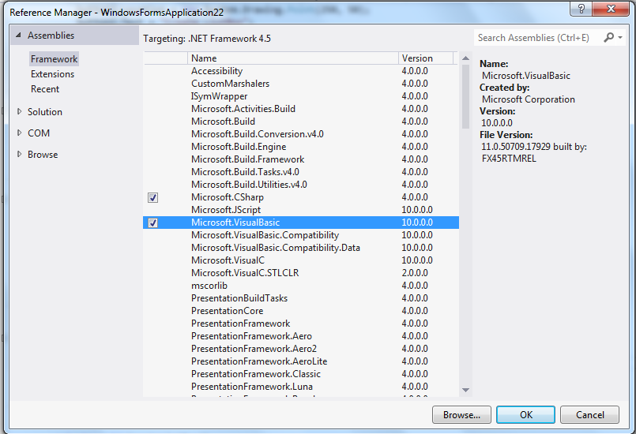
Сега може да се използва InputBox, н.р:
string name= Interaction.InputBox("Въведете заплата: ");

Частична реализация
// Създаване на обекти listBox1 и listBox2 от тип ListBox и button1 и button2 от тип Button
ListBox listBox1 = new ListBox();
Button button1 = new Button();
...
private void CreateButton()
{
//Определяме размера, локацията на button1 върху формата и надписа върху button1
button1.Size = new System.Drawing.Size(120, 30);
button1.Location = new System.Drawing.Point(250, 10);
button1.Text = "Create ListBox";
// Добавяме button1 към формата
this.Controls.Add(button1);
// и събитието Click за button1
button1.Click += new EventHandler(this.button1_Click);
//Определяме размера, локацията на button2 върху формата и надписа върху button2
…
// Добавяме button2 към формата
…
// и събитието Click за button2
}

//при стартиране на формата се извиква функция CreateButton();
private void Form1_Load(object sender, EventArgs e)
{
CreateButton();
}

//метод button1_Click(), който ще обработва събитието Click за button1
protected void button1_Click(object sender, EventArgs e)
{ CreateListBox(); //извиква метода за създаване на listBox1 и ListBox2
//и извежда съдържанието на names.txt в listBox1
//string[] lines = System.IO.File.ReadAllLines("D:\\names.txt");
string[] lines = System.IO.File.ReadAllLines("C:\\Users\\Vili\\Documents\\hell22.txt");
foreach (string str in lines)
{
listBox1.Items.Add(str);
}
}

//метод button2_Click(), който ще обработва събитието Click за button2
protected void button2_Click(object sender, EventArgs e)
{
double salary = Double.Parse(Interaction.InputBox("Въведете заплата: "));
listBox2.Items.Add(salary);
}

private void CreateListBox()
{ //Определяме размера и локацията ListBox1.
listBox1.Size = new System.Drawing.Size(100, 100);
listBox1.Location = new System.Drawing.Point(10, 10);
// Добавяме ListBox1 към формата
this.Controls.Add(listBox1);
// Указва, че ListBox ще разпечатва в multiple columns.
listBox1.MultiColumn = true;
// Установява SelectionMode: multiple и extended.
listBox1.SelectionMode = SelectionMode.MultiExtended;
//Аналогично и за ListBox2
...
}

Задача 3: Да се създаде приложение с динамични контроли: 1 бутон след кликване върху, който да се създадат 2 текстови кутии. Стойностите в първата текстова кутия да са числа, в интервала [-360; + 360]. При въвеждане на число в първата текстова кутия да се изчислят и изведат в MessageBox тригонометричните му функции: sin, cos и tang, с точност до трети знак след десетичната запетая, всяка на нов ред. Стойностите във втората текстова кутия да са в интервала [1; 10] – радиус на окръжност. След въвеждане на число във втората текстова кутия да се изчислят и изведат чрез MessageBox лицето и периметъра на окръжност, с точност до втори знак след десетичната запетая, всеки резултат - на нов ред.

Примерен резултат:
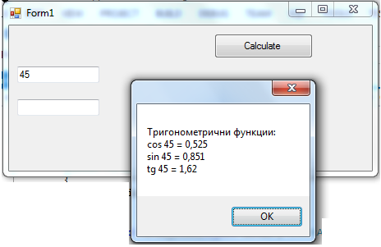
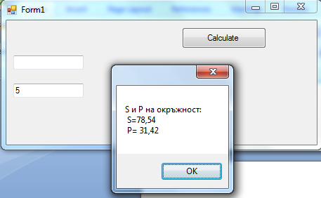

Задача 4. (WebBrowser - Вариант 1)

Създайте на WebBrowser. За целта сложете елемент WebBrowser върху формата и 5 бутона с надписи: button1 – back, button2 – forward, button3 – refresh, button4 – stop, button5 – go. Добавете един textbox. Примерно разположение на контролите:

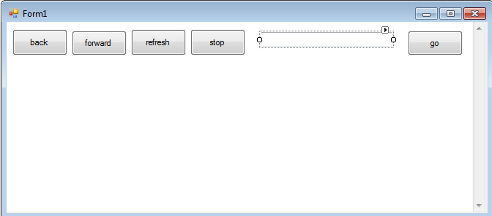

Разгледайте и анализирайте, показания примерен код. Задачата ви е да доработите приложението сами: можете да направите формата по-голяма, като WebBrowser –ът се преоразмерява спрямо размера на формата, добавете подходящи изображения върху бутоните и др.
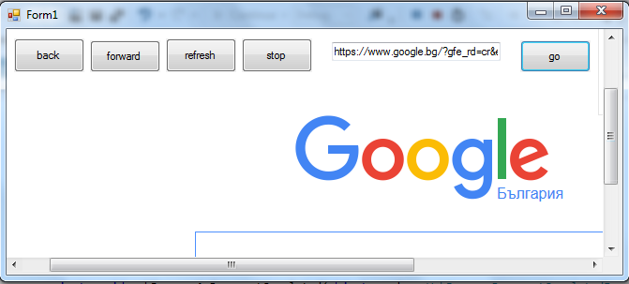

Form1.cs
using System;
using System.Collections.Generic;
using System.ComponentModel;
using System.Data;
using System.Drawing;
using System.Linq;
using System.Text;
using System.Threading.Tasks;
using System.Windows.Forms;
namespace

WindowsFormsApplication24
{ public partial class Form1 : Form
{
public Form1()
{ InitializeComponent(); }
private void button2_Click(object sender, EventArgs e)
{ webBrowser1.GoForward(); }

private void webBrowser1_DocumentCompleted(object sender, WebBrowserDocumentCompletedEventArgs e)
{ textBox1.Text = e.Url.ToString(); }

private void button5_Click(object sender, EventArgs e)
{ webBrowser1.Navigate(textBox1.Text); }

private void button1_Click(object sender, EventArgs e)
{webBrowser1.GoBack(); }

private void button3_Click(object sender, EventArgs e)
{ webBrowser1.Refresh(); }
private void button4_Click(object sender, EventArgs e)
{ webBrowser1.Stop(); }
}
}

Задача 4. (WebBrowser - Вариант 2) Създайте WebBrowser, с използване на следните контроли: ToolStrip, webBrowser, 2 labels, 2 buttons, 2 textBoxes.
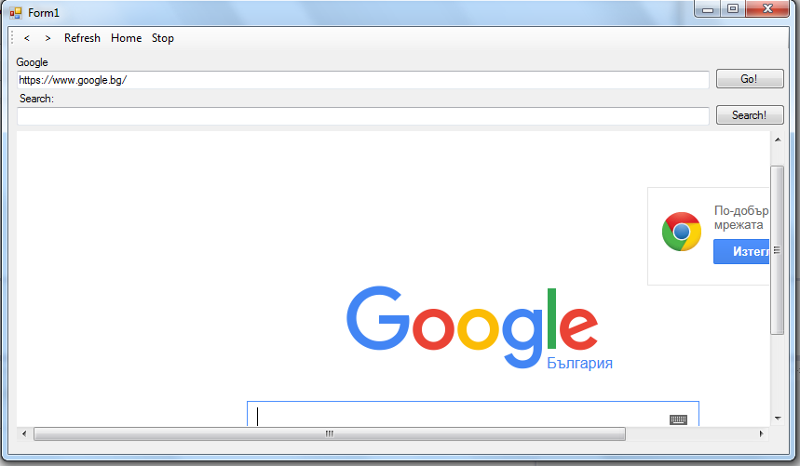
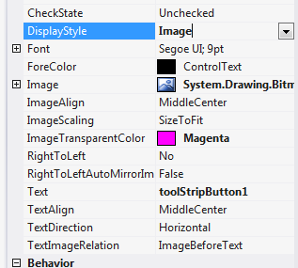
Настройки на ToolStrip: 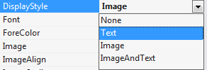

webBrowser1.GoBack();
webBrowser1.GoForward();
webBrowser1.Refresh();
webBrowser1.GoHome();
webBrowser1.Stop();
webBrowser1.Navigate("https://www.google.bg/");
private void webBrowser1_DocumentCompleted(object sender, WebBrowserDocumentCompletedEventArgs e)
{ label1.Text = webBrowser1.DocumentTitle;
textBox1.Text = webBrowser1.Url.ToString();
}
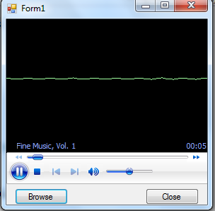
Задача 5. (Media Player - Вариант 1): Показан е елементарен Media Player (C# Window Application).
Необходими контроли: 1 openFileDialog, 1 Windows Media Player и buton1 (Browser), button2 (Close).
Ако Windows Media Player не се появява в Components частта на Toolbox, следвайте следните инструкции:
- Right-click within the Toolbox, and then select Choose Items. This opens the Customize Toolbox dialog box.
- On the COM Components tab, select Windows Media Player.
If Windows Media Player does not appear in the list, click Browse, and then open Wmp.dll, which should be in the Windows\System32 folder.
- Click OK. The Windows Media Player control will be placed on the current Toolbox tab.
You can now select Windows Media Player in the Toolbox and add it to a form.
Примерен код:
Form1.cs
using System;
using System.Collections.Generic;
using System.ComponentModel;
using System.Data;
using System.Drawing;
using System.Linq;
using System.Text;
using System.Threading.Tasks;
using System.Windows.Forms;
namespace MediaPlayer
{ public partial class Form1 : Form
{ public Form1()
{ InitializeComponent(); }

private void button1_Click(object sender, EventArgs e)
{ openFileDialog1.Filter = "(mp3,wav,mp4,mov,wmv,mpg)|*.mp3;*.wav;*.mp4;*.mov;*.wmv;*.mpg|all files|*.*";
//This portion of the program allows the user to open a file that has either a .mp3, .wmv, or any extension and play it in a Windows Media Player like window within the parent form.
if (openFileDialog1.ShowDialog() == DialogResult.OK)
axWindowsMediaPlayer1.URL = openFileDialog1.FileName;
}

private void button2_Click(object sender, EventArgs e)
{ MessageBox.Show("Media Player closing.....");
Application.Exit();
}
}
}

Задача 5. (Media Player - Вариант 2.) Създайте друг вариант на Media Player, по-точно - „музикален плеър„. Добавете от Toobox/ TableLayoutPanel. Променете свойствата ColumnCount=1, RowCount=3, Dock=Fill.
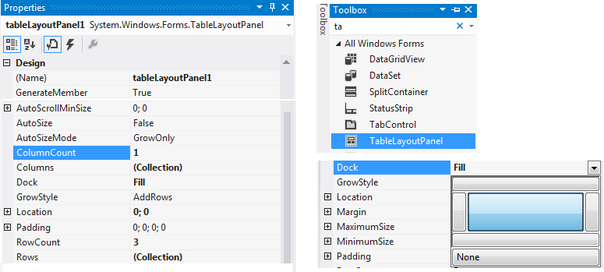
Oт меню Tools/Choose Toolbox Items…/COM Components/ чекнете Windows Media Player и кликнете върху Ok.

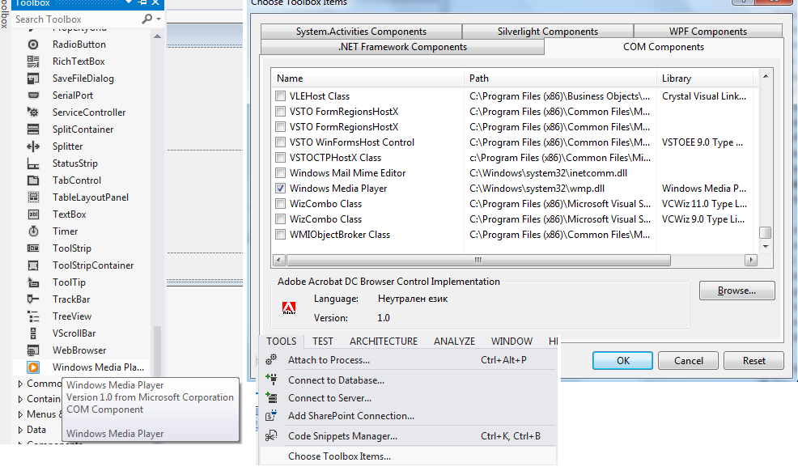
Поставете Windows Media Player върху първият ред от контролата tableLayoutPanel1 и в свойството на Windows Media Player, Dock=Fill. Добавете listBox върху вторият ред от контролата tableLayoutPanel1 и отново променете свойството и Dock=Fill. Добавете button върху третият ред от контролата tableLayoutPanel1 и отново променете свойството и Dock=Fill. Добавете контрола OpenDialog и в свойството Filter задайте подходящи музикални файлове, както са показани на следващата фигура. Променете и свойството Multiselect=True.
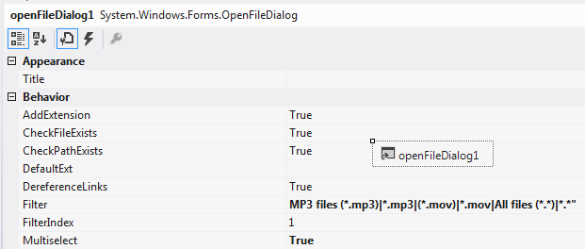

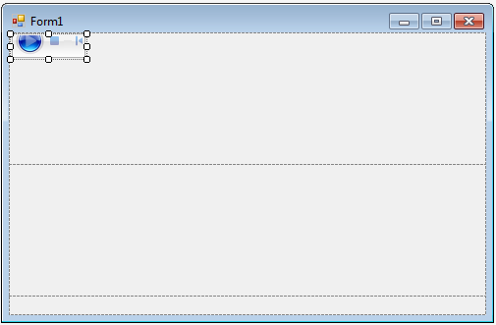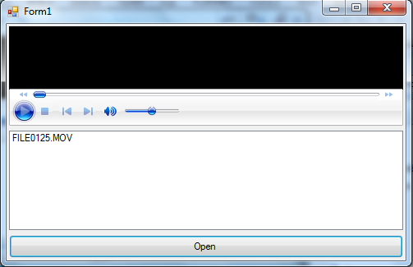

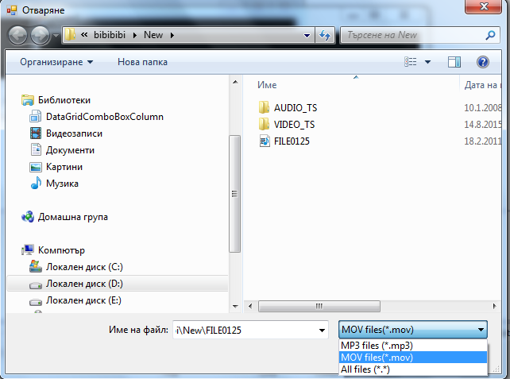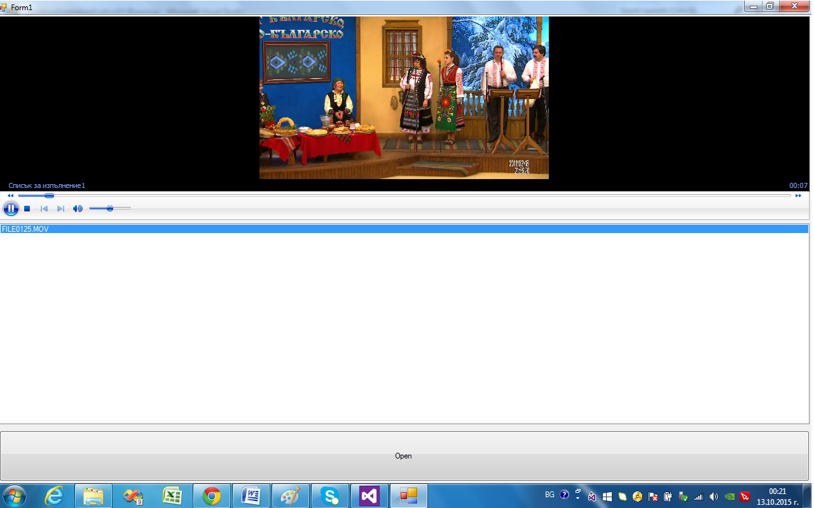
string[] files, paths;
private void button1_Click(object sender, EventArgs e)
{ if (openFileDialog1.ShowDialog() == System.Windows.Forms.DialogResult.OK)
files = openFileDialog1.SafeFileNames;
paths = openFileDialog1.FileNames;
for (int i = 0; i < files.Length; i++)
{ listBox1.Items.Add(files[i]); }
}
listBox1_SelectedIndexChanged(object sender, EventArgs e)
axWindowsMediaPlayer1.URL = paths[listBox1.SelectedIndex];

Задача 6: Създайте приложение за поръчка на пица. Добавете в checkedListBox в checkedListBox всички добавки (може от масив или от текстов файл Toppings.txt да бъдат заредени, виж примера по-долу):
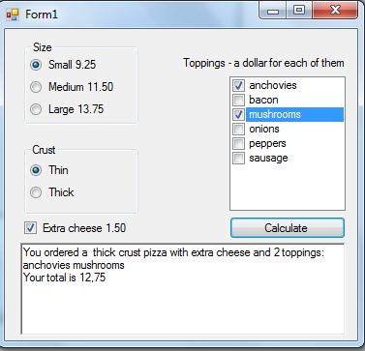
- anchovies
- bacon
- mushrooms
- onions
- peppers
- sausage

Формирането на общата цена на пицата да е на база Size, Extra cheese и избор на Toppings. Всяка добавка струва по един долар. В многоредовия TextBox или в richTextBox опишете направения избор от: Size, Crust, Toppings (изброяват се всички), изчислете крайната цена на пицата.

Забележка: Относно checkedListBox, вижте примерите в http://www.dotnetperls.com/checkedlistbox и msdn
Зареждане на добавките от файл:
string[] lines = System.IO.File.ReadAllLines("d:\\Toppings.txt");
foreach (string str in lines)
{ checkedListBox1.Items.Add(str); }

